Evangelio de Juan
Capítulo 4

1 Cuando Jesús se enteró de que los fariseos habían oído decir que él tenía más discípulos y bautizaba más que Juan

2 –aunque en realidad él no bautizaba, sino sus discípulos–

3 dejó la Judea y volvió a Galilea.

4 Para eso tenía que atravesar Samaría.

5 Llegó a una ciudad de Samaría llamada Sicar, cerca de las tierras que Jacob había dado a su hijo José.

6 Allí se encuentra el pozo de Jacob. Jesús, fatigado del camino, se había sentado junto al pozo. Era la hora del mediodía.

7 Una mujer de Samaría fue a sacar agua, y Jesús le dijo: «Dame de beber».

8 Sus discípulos habían ido a la ciudad a comprar alimentos.

9 La samaritana le respondió: «¡Cómo! ¿Tú, que eres judío, me pides de beber a mí, que soy samaritana?». Los judíos, en efecto, no se trataban con los samaritanos.

10 Jesús le respondió: «Si conocieras el don de Dios y quién es el que te dice: «Dame de beber», tú misma se lo hubieras pedido y él te habría dado agua viva».

11 «Señor, le dijo ella, no tienes ni vasija para sacar el agua y el pozo es profundo. ¿De dónde sacas esa agua viva?
- - - - - - - - - -
Ciertamente Jesús no era como el Bautista. El bautismo era un gesto de conversión. Jesús lo dejaba a los discípulos para que ellos entraran en juego en la proclamación del Reino. El ante todo anunciaba la verdad que traía de su Padre y de cuando en cuando hacia un milagro como prueba.
Lo importante era el anuncio de la luz y la conversión de las conciencias.

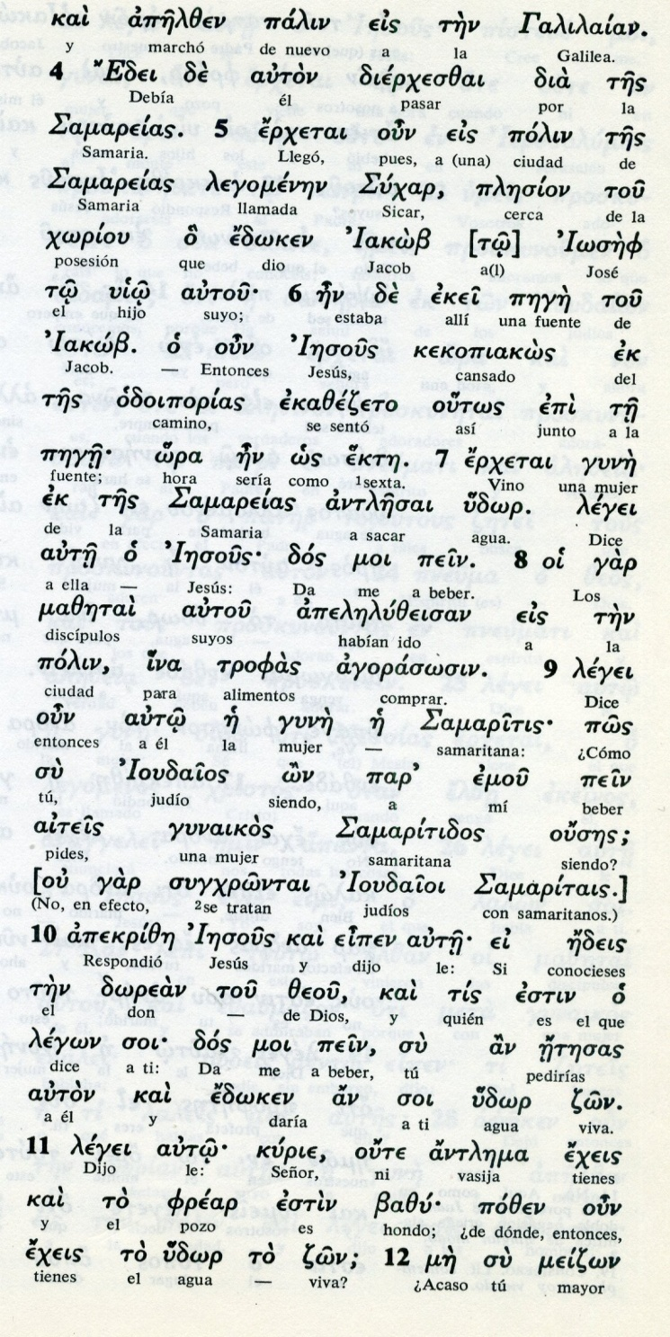
Conceptos básicos

ebaptidsen: bautizar
dorean: don
pein : beber

12 ¿Eres acaso más grande que nuestro padre Jacob, que nos dio este pozo, donde él bebió, lo mismo que sus hijos y sus animales?».

13 Jesús le respondió: «El que beba de esta agua tendrá nuevamente sed,

14 pero el que beba del agua que yo le daré, nunca más volverá a tener sed. El agua que yo le daré se convertirá en él en manantial que brotará hasta la vida eterna».

15 «Señor, le dijo la mujer, dame de esa agua para que no tenga más sed y no necesite venir hasta aquí a sacarla».

16 Jesús le respondió: «Vete, llama a tu marido y vuelve aquí».

17 La mujer respondió: «No tengo marido». Jesús continuó: «Tienes razón al decir que no tienes marido,

18 porque has tenido cinco y el que ahora tienes no es tu marido; en eso has dicho la verdad».

19 La mujer le dijo: «Señor, veo que eres un profeta.

20 Nuestros padres adoraron en esta montaña, y vosotros decís que es en Jerusalén donde se debe adorar».
- - - - - - - - - - -

La conversación con la samaritana es una de las piezas más hermosa del Evangelio de Juan: es homilia, es catequesis, es lección.

Jesús hace de la conversacion un gesto en favor de la mujer, pues a ella y no a otros oyentes, dedica el tiempo en un momneto en que ninguna mujer, sobre todo samaritana, se sentía capaz de hablar a solas con un varón, sobre todo judio.
En ese contexto habla de moral, de doctrina y de liturgia.
Es decir convierte a la muer en plataforma de una revolución espirituai, como se ve por las consecuencias de la conversación con el Maestro, realizada a las puerta de Siquen, es decir de Samaria
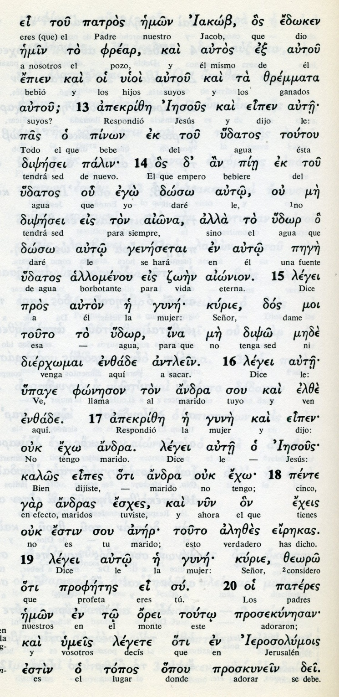

Conceptos básicos

frear: pozo
pinon: bebe
udatos: agua
aiova: siempre
gune: mujer
andra: marido
profetes: profeta
proskinein: adorar

21 Jesús le respondió: «Créeme, mujer, llega la hora en que ni en esta montaña ni en Jerusalén se adorará al Padre.

22 Vosotros adoráis lo que no conocéis; nosotros adoramos lo que conocemos, porque la salvación viene de los judíos.

23 Pero la hora se acerca, y ya ha llegado, en que los verdaderos adoradores adorarán al Padre en espíritu y en verdad, porque esos son los adoradores que quiere el Padre.

24 Dios es espíritu, y los que le adoran deben hacerlo en espíritu y en verdad».

25 La mujer le dijo: «Yo sé que el Mesías, llamado Cristo, debe venir. Cuando él venga, nos anunciará todo».

26 Jesús le respondió: «Ese soy yo, el que habla contigo».

27 En ese momento llegaron sus discípulos y quedaron sorprendidos al verlo hablar con una mujer. Sin embargo, ninguno le preguntó: «¿Qué quieres de ella?» o «¿Por qué hablas con ella?».

28 La mujer, dejando allí su cántaro, corrió a la ciudad y dijo a la gente:
- - - - - - - - - - -

La conversación con la samaritana es una magnifica homilia, catequesis o lección:
1º Se atrae con el agua y el pozo.
2º Se acerca la personas: cinco maridos .
3º Se entra en la oración: espiriu y verdad.
4º Se salta al apostolado: fue a la ciudad.
5º Se alegran todos del mensaje recibidio.

Los Apóstoles acompañantes pensaban sólo en comer. Para eso fueron a la ciudad. Y por eso querían convencer a Jesús que comiera, pues venían de camino y era tiempo oportuno.
Sin darse cuenta recibieron más que comida: recibiron el estílo de profeta cuando se presetaba una turba que salía de la ciudad, "Alzad los ojos", les decía Jesús y veis que llega el momento de la cosecha que vosotros no habéis sembrado.
Era la hora de predicación y del mensajero del Reino. Así preparaba Jesús a los suyos para cuando llegara la hora de la despedida.
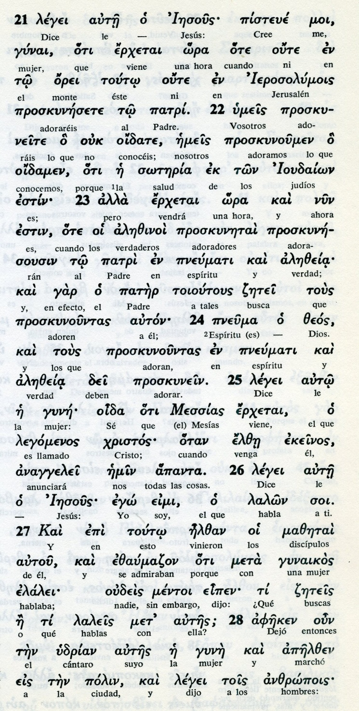

Conceptos básicos

soteria: salud, bienestar
proskinetai: adoradores
ouk oidate: no conoceis
pneumati: espíritu
alezeia: verdad
gine: mujer
anaggelei: anunciará
ego eimi: soy yo
udrian: cántaro
polin: ciudad
29 «Venid a ver a un hombre que me ha dicho todo lo que hice. ¿No será acaso el Mesías?».

30 Salieron entonces de la ciudad y fueron a su encuentro.

31 Mientras tanto, los discípulos le insistían a Jesús, diciendo: «Come, Maestro».

32 Pero él les dijo: «Yo tengo para comer un alimento que vosotros no conocéis».

33 Los discípulos se preguntaban entre sí: «¿Alguien le habrá traído de comer?».

34 Jesús les respondió: «Mi comida es hacer la voluntad de aquel que me envió y llevar a cabo su obra.

35 Vosotros decís que aún faltan cuatro meses para la cosecha. Pero yo os digo: Levantad los ojos y mirad los campos: ya están madurando para la siega.

36 Ya el segador recibe su salario y recoge el grano para la vida eterna; así el que siembra y el que cosecha comparten una misma alegría.

37 Porque en esto se cumple el proverbio: «Uno siembra y otro cosecha».

38 Yo os envié a cosechar a donde otros han trabajado (sembrado); otros han trabajado, y vosotros recogéis el fruto de sus esfuerzos».
- - - - - - - - - - - - - -
Queda claro en Jesús que la siembra a través de la samaritana había llegado a los habitantes de la ciudad. Ella es el elemento de enlace y ahora llegan los samaritanos. ¿No es eso lo que muchas veces pueden y deben hacer los mensajeros del Evangelio?
Ningún judío hubiera hecho lo que Jesús hizo en aquella ocasión. Samaritanos y judíos eran enemigos desde siempre. Jesus siguió pasos: quedarse en el pozo, hablar con una mujer, lograr su adhesión y atraer a la gente con lo que había dicho a la mujer.

Los samaritanos le pidieron que se quedara con ellos. Dos dias se quedó Jesús y todos terminaron la estancia contentos; y los samaritanos con la certeza de que habían encontrado al Mesias. Y así era en verdad.
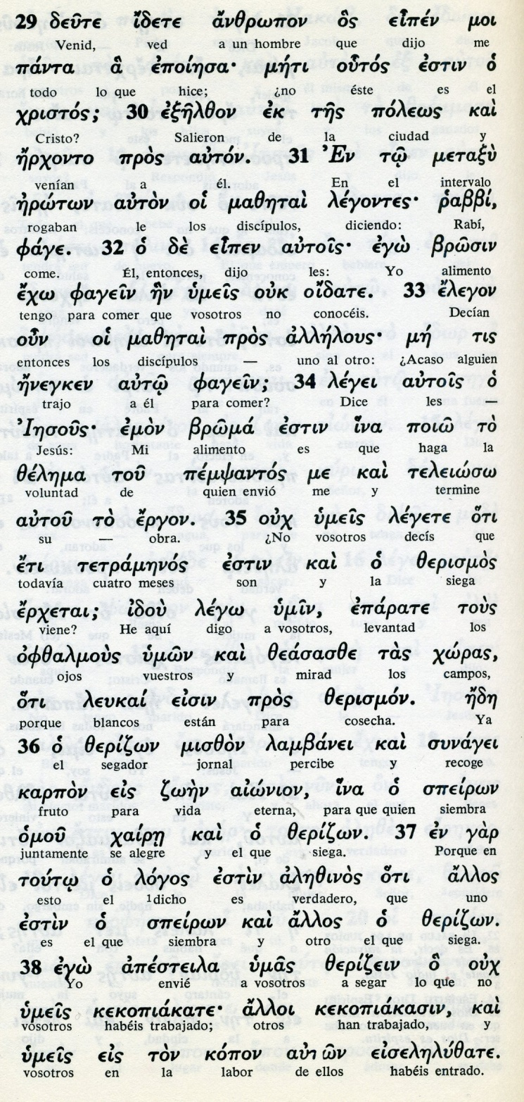

Conceptos básicos

poleos: ciudad, aldea, pueblo
fane: come
brosin: alimento
zelema: voluntad
terleioso: que termine
eparate: elevad, levantad
ofzalmous: ojos, vista
joras: campos
zerismon: cosecha
miszon: jornal
sunagei: recoge
karpon: fruto, resultado
kopon: laor, trabajo

39 Muchos samaritanos de esta ciudad creyeron en él por la palabra de la mujer, que atestiguaba: «Me ha dicho todo lo que hice».

40 Por eso, cuando los samaritanos se acercaron a Jesús, le rogaban que se quedara con ellos, y él permaneció allí dos días.

41 Muchos más creyeron en él, a causa de su palabra.

42 Y decían a la mujer: «Ya no creemos por lo que tú has dicho; nosotros mismos lo hemos oído y sabemos que él es verdaderamente el Salvador del mundo».

43 Transcurridos los dos días, Jesús partió hacia Galilea.

44 El mismo había declarado que un profeta no goza de prestigio en su propio pueblo.

45 Pero cuando llegó, los galileos lo recibieron bien, porque habían visto todo lo que había hecho en Jerusalén durante la Pascua; ellos también, en efecto, habían ido a la fiesta.

46 Y fue otra vez a Caná de Galilea, donde había convertido el agua en vino. Había allí un funcionario real, que tenía su hijo enfermo en Cafarnaúm.
- - - - - - - - - - - - -

De nuevo en Galilea, Jesús fue a Cana de Galilea, donde había hecho el primer muilagro. Es de suponer que en la ciudad tenia parientes, amigos o gente acepta, ya que entonces Caná era población muy pequeña.

Y alli, ya en Galilea, es donde fue un padre, funcionario de profesión", fue a pedirle que fuera a salvar a su hijo que estaba enfermo.

Jesús le reclamó tambien la fe y el personaje en cuetión dio muestras de que tenía fe. "A distancia" desde Cana Jesús curó al enfermo moribundo que se hallaba en Cafarnaum. Y sólo le dijo al padre que fuera a casa, que su hiojo estaba curado. Fue, vio y creyó más

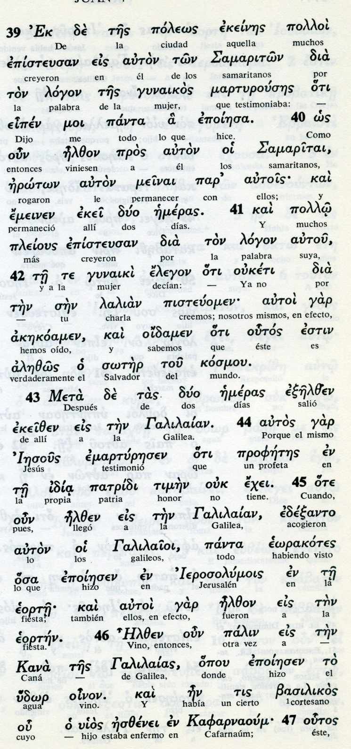

Conceptos básicos

patridi: patria
timen: honor
emartiresen: testificó
eorte: fiestas

basilicos: funcionarios, cortesano
katabe: bajara
semeia: signos
terata: prodigios
episteusen: creyó
oran: hora

47 Cuando supo que Jesús había llegado de Judea y se encontraba en Galilea, fue a verlo y le suplicó que bajara a curar a su hijo moribundo.

48 Jesús le dijo: «Si no veis signos y prodigios, vosotros no creéis».

49 El funcionario le respondió: «Señor, baja antes que mi hijo se muera».

50 «Vuelve a tu casa, tu hijo vive», le dijo Jesús. El hombre creyó en la palabra que Jesús le había dicho y se puso en camino.

51 Mientras descendía, le salieron al encuentro sus servidores y le anunciaron que su hijo vivía.

52 El les preguntó a qué hora se había sentido mejor. «Ayer, a la hora séptima de la tarde, se le fue la fiebre», le respondieron.

53 El padre recordó que era la misma hora en que Jesús le había dicho: «Tu hijo vive». Y entonces creyó él y toda su familia.

54 Este fue el segundo milagro que hizo Jesús cuando volvió de Judea a Galilea.

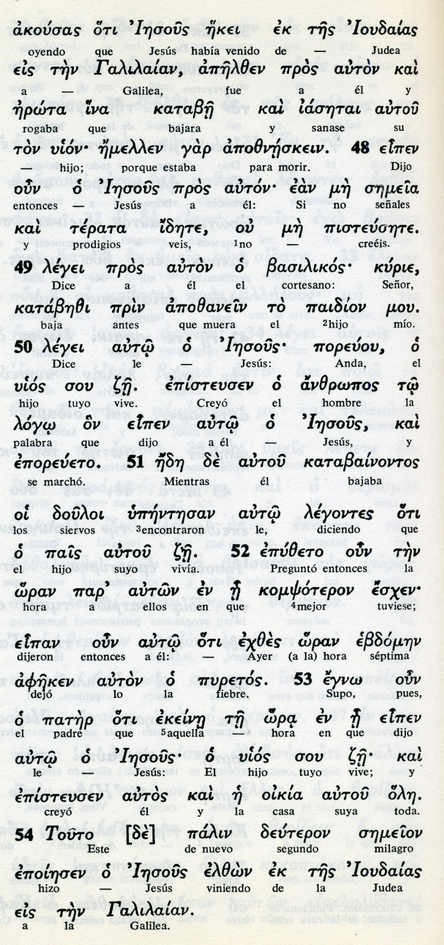

Exégesis
La mujer samaritana

La mujer de Siquem y su conversación con Jesús junto al pozo de Jacob ocupa casi totdo el capítulo 4 de Juan en un relato interesante y lleno de figuras y de sorpresas.

1. Encuentro con la mujer de Siquem

Marchó Jesús de Jueda al saber que los samiritanos comentaban que él bautizaba más que Juan. Decidió regresar a Galilea pasando por Samaria.

Mientras los apóstoles iba a Siquén, la ciudad cercana de Samaria, Jesús se quedó junto lal pozo de Jacob esperando.
Salió a por agua una mujer que no hubiera entablado conversación con Jesús si él no hubiera empezado y pedido: Dame de beber.
¿Cómo tú, siendo judio, me pides a mi que soy samaritana agua?
Si supieras quién es el que te lo pide, tu se lo pedirías a él y te daría agua que salta hasta la via eterna.
La mujer: no tienes con qué sacarla.
Jesús: el que bebe de mi agua no nocesita sacarla más.
La mujer: pues dame de ese agua.
Jesús: llama a tu marido.
La mujer No tengo marido.
Jesús Dices la verdad. Cinco has tenido y el que ahora tienes no es tu marido.

2. Orar en espiritu y en verdad

La samarinata le dijo: Señor veo que que eres un profeta. Aprovechó para cambiar y preguntarte: Vosotros judios adoráis en Jerusalén y nosotros en este monte de Garizin.
Jesús: Creeme, mujer, ni aquí ni en Jerusalén. Llega la hora y estamos en ella, en que que ni aqui ni en Jerusalén de adorará, sino en todas partes en espíritu y en verdad.
La mujer le dijo: Sé que ponto vendrá el Mesías y él nos lo dirá todo.
Jesus le dijo: Ese soy yo que hablo contigo.

3. Anuncio de buena consecha

Llegaron los discípulos y se extrañaron de que hablara con la mujer. Ella marchó a la ciudad y decia a sus vecinos: venid y ved un hombre que me ha dicho todo lo que he hecho. ¿Será el mesías?
Lo apóstoles decían a Jesús: Come, Maestro.
Jesús veía a la gente samaritana que se acercaba. Y decía a sus apóstoles: Yo tengo otra comida. Decíais vosotros que ya llega la cosecha por que veis el campo. Alzad lo ojos y ved esas mieses ya preparadas para la cosecha. Aquí se cumple el refrán ese que dice: unos siembran y otros cosechan.

4. La conquista de los samaritanos

Llegaron los samaritanos y pronto congeniaron con Jesús. Le pidieron que entrara en su ciudad y quedara con ellos.
Jesús quedó dos dias y muchos creyeron en él. Decían ellos a la mujer. No creemos por lo que nos has dicho, sino porque lo hemos viso y escuchado.

5. En Galilea y una curación

Llegó a Galilea. Y fue bien recibido, pues muchos habían ido a Jerusalén y habían visto y oído lo que allí había hecho. Y llegó a Caná. Allí le esperaba, al saber que venía, un oficial real de Cafarnaum que tenía un hijo muy enfermo.
Le suplicaba que fuera a curarle antes de que muriera.
Jesús probó su fe con un poco de resistencia: "Vosotros, si no veis no creéis
El Insistió: Ven Señor, antes de que muera mi hijo.
Jesús dijo: "Vete, que tu hijo esta sano.
Creyó el padre la palabra de Jesús y marcho camino de Cafarnaum.
En el camino salieron sus criados y le dijeron que su hijo estaba ya sano.
Preguntó a qué hora el hijo sanó y le dijeron: A la hora séptima.
Vio el padre que era la que Jesús le dijo que estaba curado. Y creyó él y toda su familia.

